**3. TCL(transaction Control Language)**

TCL (transaction Control Language): Perintah TCL berurusan dengan transaksi dalam database. Melakukan sebuah query untuk transaksi dalam sebuah logika database.

* START TRANSACTION / BEGIN;  
  Digunakan untuk memulai proses transaksi
* 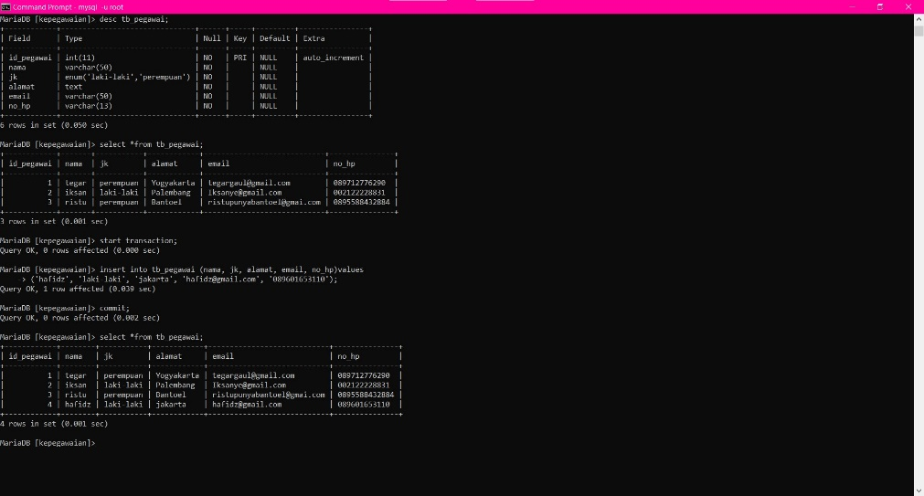COMMIT;  
  Mengakhiri transaksi dengan menerapkan perubahan yang telah dilakukan secara permanen
* ROLLBACK;  
  Mengakhiri transaksi dengan membatalkan perubahan yang telah dilakukan.

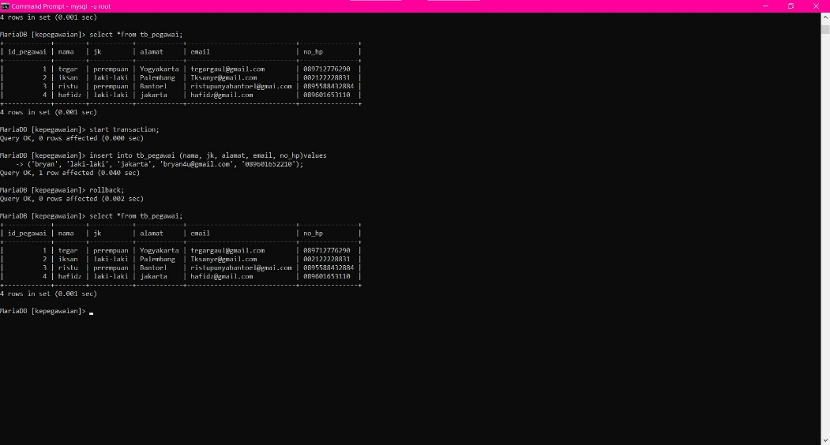

* SavePoint

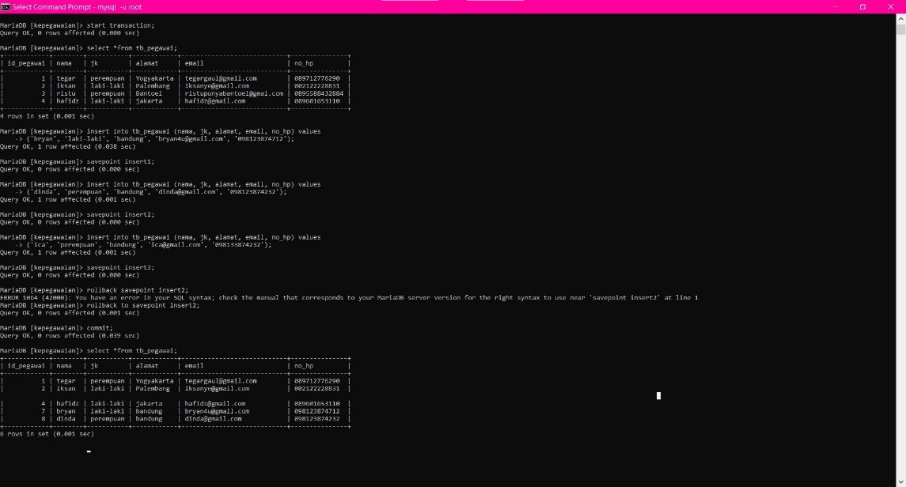Digunakan untuk membuat savepoint